Travail 01 : Problème de la plus Longue Sous-séquence Commune (LCS)

1-Développement des Algorithmes :
Solution Récursive Sans Optimisation :
Complexité en temps :
Meilleur cas : Lorsque toutes les lettres de X et Y correspondent, chaque appel récursif réduit la taille de l'entrée de 1, et le nombre d'appels récursifs est simplement la longueur de la plus petite chaîne (n ou m). La complexité dans ce cas est O(n).

Pire cas : Lorsque aucune lettre de X et Y ne correspond, chaque appel récursif génère deux sous-problèmes, créant un arbre binaire de récursion. Le nombre total de sous-problèmes dans ce cas est O(2^(min(n, m))), où n et m sont les longueurs des chaînes.

Donc, la complexité en temps de cet algorithme est de O(2^(min(n, m))).
Complexité en espace :
Chaque appel récursif utilise de l'espace pour les paramètres de la fonction (X, Y, n, m) et pour la pile d'appels récursifs. La profondeur maximale de la pile d'appels est égale à la longueur de la plus grande chaîne (soit n ou m). Cela donne une complexité en espace de O(n + m), car la pile d'exécution peut avoir au maximum n + m niveaux d'appels.
La complexité en espace de cet algorithme est de O(n + m)
Solution avec Mémoïsation en Matrice :
Complexité en temps :
La solution utilise une approche par programmation dynamique, où chaque cellule de la matrice table[i][j] est calculée en fonction de cellules voisines (soit table[i-1][j], table[i][j-1], ou table[i-1][j-1]). Cette matrice a une taille de (m+1)×(n+1), où m et n représentent respectivement la longueur des chaînes X et Y.
La première boucle externe parcourt m+1itérations, la seconde boucle imbriquée parcourt n+1 itérations à chaque itération de la boucle externe.
Par conséquent, chaque cellule est calculée en temps constant (O(1)) et il y a (m+1)×(n+1) cellules à remplir.
Ainsi, la complexité temporelle est : O(m×n) où m et n sont les longueurs des chaînes X et Y.
Complexité en espace :
L'algorithme utilise une matrice table[m + 1][n + 1] pour stocker les résultats intermédiaires. La taille de cette matrice est de (m+1)×(n+1).
Ainsi, la complexité spatiale est également : O(m×n)

L'algorithme par programmation dynamique :
La solution précédente est efficace en termes de temps, mais consomme une quantité importante de mémoire, surtout lorsque les chaînes à comparer sont longues.
Optimisation de l’espace :
Au lieu de stocker toute la table m×n, l'algorithme ne conserve que deux tableaux de taille n+1, un pour la ligne actuelle (curr) et un pour la ligne précédente (prev). Cela permet de réduire la mémoire de O(m×n) à O(n) (si n est la plus grande taille entre les deux chaînes).
Mémoire optimisée avec memcpy :
Après avoir terminé l’itération sur la ligne i, la ligne actuelle est copiée dans la ligne précédente pour être utilisée lors de l’itération suivante.
Donc on aura pour cette solution :
Complexité en temps : La complexité temporelle reste O(m×n) car nous parcourons toujours toutes les paires de caractères des deux chaînes.
Complexité en espace : La complexité spatiale est réduite à O(n) grâce à l’utilisation de deux tableaux au lieu d’une matrice entière.
2- Analyse Empirique de la Complexité :
- Comparaison de la Performance :

- Choisir un ensemble de cas de test avec des longueurs de chaîne variables :
Pour cela, nous avons utilisé la fonction : genererChaineAleatoire (dans le fichier utils.c). Elle génère une chaîne de caractère composée des lettres alphabétique majuscule et minuscule

- Enregistrer et analyser le temps d’exécution et l’utilisation de la mémoire de chaque approche pour chaque taille d’entrée :
On a enregistré le temps d’exécution et l’utilisation de la mémoire de chaque algorithme dans un fichier csv grâce a la fonction complexite (dans le fichier utils.c).

- Créer des graphes pour montrer la croissance empirique des performances en temps et en espace en fonction de la taille de l’entrée :
Pour cette tache on a utilisé Python : le fichier main.py qui utilise la bibliothèque pandas pour lire et traiter les données depuis un fichier CSV qui contient les informations nécessaires pour générer des graphes afin de visualiser la croissance empirique des performances en temps et en espace en fonction de la taille de l'entrée.

Solution Récursive Sans Optimisation :

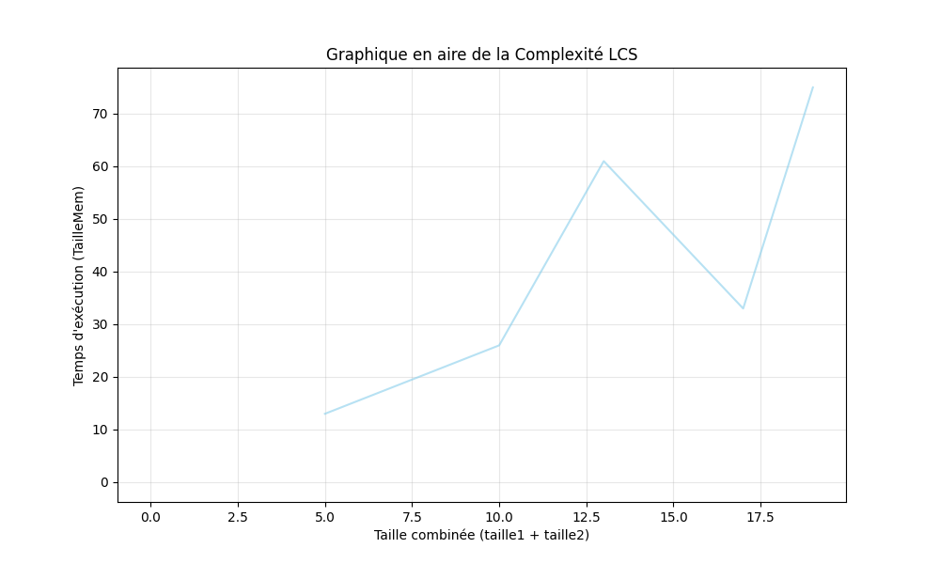
- Graphe qui montrer la croissance empirique des performances en temps en fonction de la taille de l’entrée de cet algorithme :
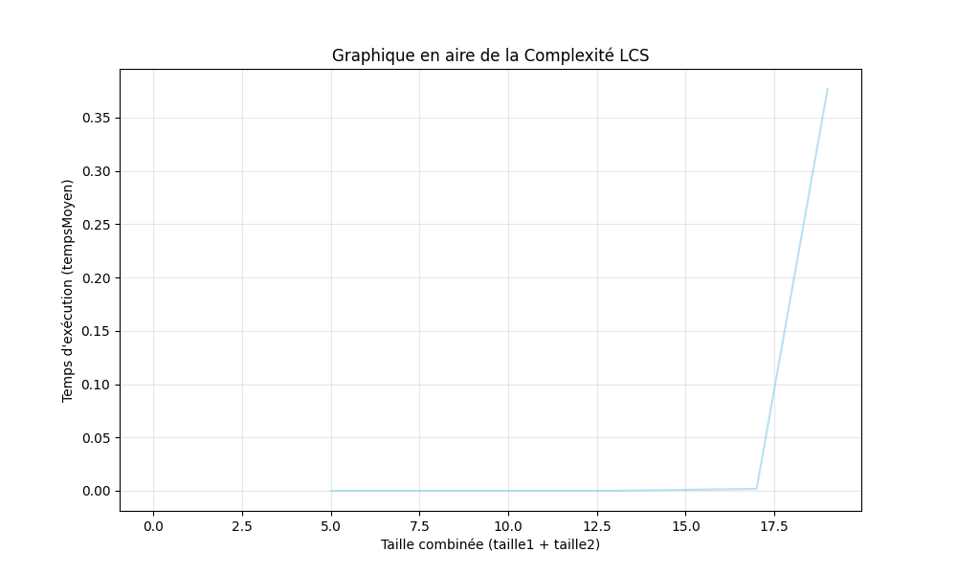
- Graphe qui montrer la croissance empirique des performances en espace en fonction de la taille de l’entrée de cet algorithme :
Solution avec Mémoïsation en Matrice :
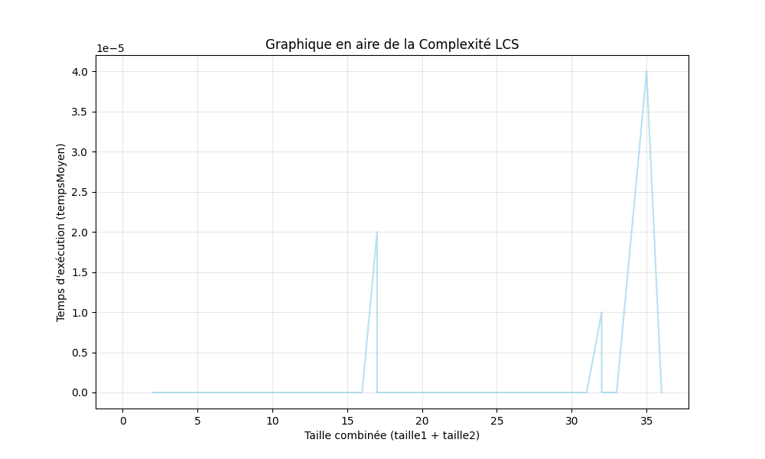
- Graphe qui montrer la croissance empirique des performances en temps en fonction de la taille de l’entrée de cet algorithme :

- Graphe qui montrer la croissance empirique des performances en espace en fonction de la taille de l’entrée de cet algorithme :
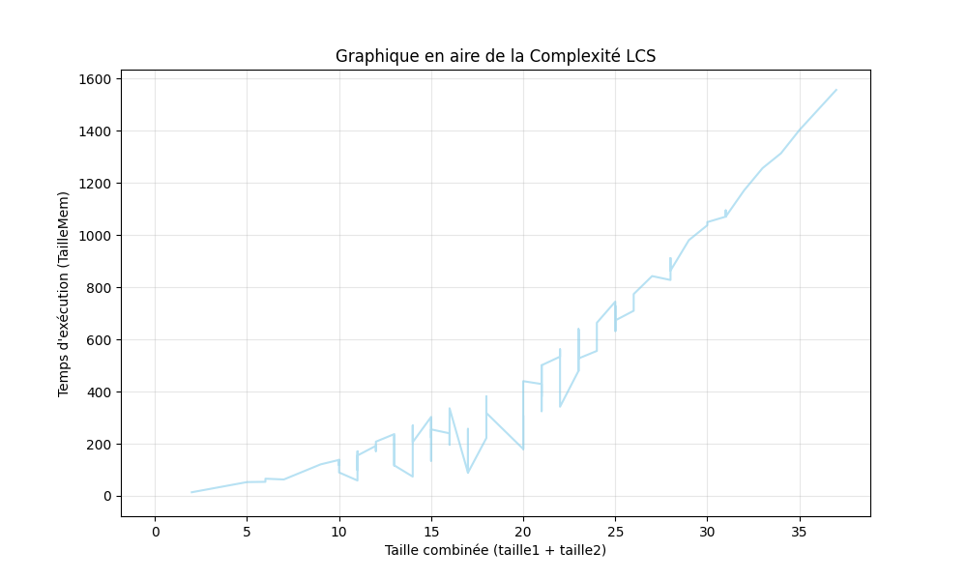

L'algorithme par programmation dynamique :
- Graphe qui montrer la croissance empirique des performances en temps en fonction de la taille de l’entrée de cet algorithme :

- Graphe qui montrer la croissance empirique des performances en espace en fonction de la taille de l’entrée de cet algorithme :

- Analyse des Optimisations :
Dans certaines conditions spécifiques, le calcul de la LCS peut être simplifié pour réduire la complexité en temps et en espace. Par exemple :

- Chaînes Asymétriques :
Lorsque l'une des chaînes est beaucoup plus courte que l'autre, l'approche optimisée en espace devient particulièrement avantageuse, car l'utilisation de mémoire dépend de la plus petite chaîne. Dans ces cas, l'algorithme peut traiter des chaînes plus longues sans surcharger la mémoire.
Exemple : Si X a une longueur de 100 et Y une longueur de 1000, l'algorithme optimisé réduit la consommation de mémoire à O(100), au « lieu des O(100×1000) pour l'algorithme dynamique classique
-Alphabet Limité :
Lorsque les chaînes sont composées d'un alphabet restreint (par exemple, binaire), l’algorithme peut être optimisé car la comparaison de caractères devient plus simple et rapide. Dans ces cas, l'algorithme traite les chaînes plus efficacement en réduisant la complexité des opérations de comparaison, ce qui impacte favorablement la performance.
Exemple : Si l’alphabet est limité à {0, 1}, on peut utiliser des techniques de bitwise (opérations de bits) pour représenter les chaînes et accélérer les comparaisons. Par exemple, pour des chaînes binaires de grande taille, les opérations de comparaison peuvent être effectuées en utilisant des opérations sur des blocs de bits, ce qui réduit le temps d’exécution.

- Exploration d’application du monde réel :

- Considérer un exemple à partir de données du monde et tester les solutions :
On considère la séquences Génétique (ADN) et Comparaison de code source comme exemple, pour ce teste leur chaine sont générer à partir des fonctions genererSequenceADN et genererCodeSource respectivement (dans le fichier utils.c)

- La séquences Génétique (ADN) :
Solution Récursive Sans Optimisation :
Cas1 : avec une taille de 5 caractères
Cas 2 : avec une taille de 12 caractères
Cas 3 : avec une taille de 30 caractères

Solution avec Mémoïsation en Matrice :
Cas1 : avec une taille de 5 caractères
Cas 2 : avec une taille de 12 caractères
Cas 3 : avec une taille de 30 caractères

L'algorithme par programmation dynamique :
Cas1 : avec une taille de 5 caractères
Cas 2 : avec une taille de 12 caractères
Cas 3 : avec une taille de 30 caractères
- Comparaison de code source :
Solution Récursive Sans Optimisation :
Cas1 : avec une taille de 5 caractères
Cas 2 : avec une taille de 12 caractères
Cas 3 : avec une taille de 30 caractères

Solution avec Mémoïsation en Matrice :
Cas1 : avec une taille de 5 caractères
Cas 2 : avec une taille de 12 caractères
Cas 3 : avec une taille de 30 caractères

L'algorithme par programmation dynamique :
Cas1 : avec une taille de 5 caractères
Cas 2 : avec une taille de 12 caractères
Cas 3 : avec une taille de 30 caractères

- Décrire comment la taille et la complexité des données du monde réel peuvent influencer le choix de l’algorithme de LCS :

